APT攻击情报分析平台项目文档
1 项目介绍
1.1 项目背景
随着网络安全威胁的不断演变，APT（高级持续性威胁）攻击已成为企业和组织面临的主要安全挑战之一。APT攻击具有高度复杂性、针对性强、持续时间长等特点，传统的安全防御手段难以有效应对。

为了帮助安全分析人员更有效地分析和应对APT攻击，本项目旨在构建一个集成化的APT攻击情报分析平台，提供文档管理、CVE漏洞信息集成、AI智能分析和论坛交流等功能，为安全团队提供全面的情报分析工具。

项目基于现代化的技术栈，包括React前端、Node.js后端和PostgreSQL数据库，确保系统的高性能、可扩展性和安全性。
1.2 项目目标
1. 构建集成化情报分析平台：整合文档管理、漏洞信息、数据分析和论坛交流功能，为安全分析人员提供一站式解决方案

2. 提供智能分析能力：利用AI技术对APT攻击文档进行自动分析，识别攻击类型、评估威胁等级并生成防护建议

3. 实现数据可视化：通过图表展示CVE漏洞分布、趋势和相关性，帮助分析人员快速理解安全态势

4. 促进安全知识共享：通过论坛系统，促进安全专家之间的交流和知识共享

5. 确保系统安全性：实现完善的用户认证和授权机制，保护敏感的安全情报
2 系统运行环境

2.1 网络环境要求

- 网络连接：稳定的互联网连接，用于访问外部API（如OpenAI API）和更新CVE漏洞库
- 网络安全：建议部署在安全的内部网络环境中，避免直接暴露在公网
- 带宽要求：最低10Mbps带宽，支持文件上传和数据传输
2.2 软硬件环境要求

2.2.1 服务器端

组件 | 版本/规格 | 用途
Node.js | 20 LTS 或更高 | 运行后端服务
PostgreSQL | 15 或更高 | 存储系统数据
Express | 4.x | 后端Web框架
Sequelize | 6.x | ORM数据库工具
JWT | - | 用户认证
Multer | - | 文件上传处理
OpenAI API | - | AI分析功能

| OpenAI API | - | AI分析功能 |
2.2.2 客户端

组件 | 版本/规格 | 用途
React | 18 | 前端框架
Ant Design | 5 | UI组件库
Tailwind CSS | 3 | 样式框架
ECharts | 5 | 数据可视化
React Router | 6 | 前端路由

2.2.3 硬件要求

设备 | 最低配置 | 推荐配置
服务器CPU | 4核 | 8核
服务器内存 | 8GB | 16GB
存储空间 | 100GB | 200GB
客户端浏览器 | Chrome 90+、Firefox 88+、Edge 90+ | 最新版本

3 系统功能
3.1 系统角色分析

角色 | 权限 | 功能访问
普通用户 | 基础权限 | 浏览文档、查看CVE信息、参与论坛、个人资料管理
管理员 | 全部权限 | 普通用户所有功能 + 文档管理、用户管理、系统配置

3.2 系统主用例图
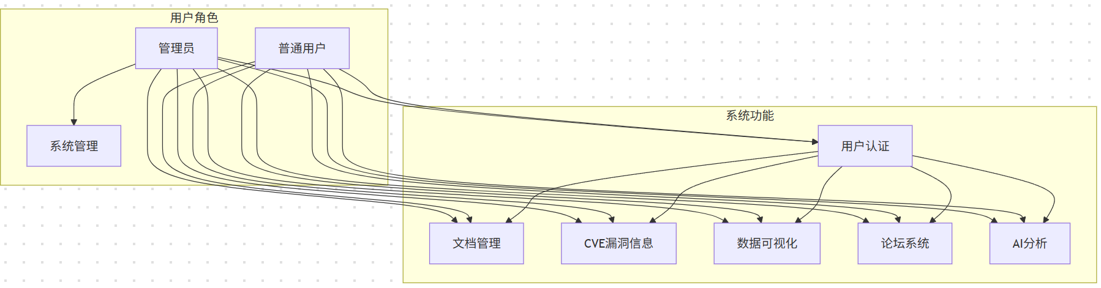
3.3 客户端子系统
3.3.1 用户界面
- 登录/注册页面：用户认证入口
- 首页：系统概览、最新CVE和文档
- 文档管理：文档列表、上传、查看、分析
- CVE漏洞：漏洞列表、详情、搜索
- 可视化：数据分析图表
- 论坛：帖子列表、发布、评论
- 个人中心：用户资料管理
- 管理后台：仅管理员可见，用户和系统管理
3.3.2 功能模块
模块 | 功能描述
用户认证 | 用户注册、登录、密码重置、个人资料管理
文档管理 | 文档上传、列表查看、详情展示、AI分析
CVE漏洞 | 漏洞列表、详情查看、搜索、热门排行
数据可视化 | 年份分布、漏洞类型、产品漏洞、POC可用性
论坛系统 | 帖子发布、评论、点赞、标签管理
AI分析 | 文档内容分析、威胁评估、防护建议

3.4 管理端/服务器端子系统
3.4.1 后端服务
- API服务：提供RESTful API接口
- 认证服务：JWT令牌生成和验证
- 数据库服务：PostgreSQL数据存储和查询
- 文件服务：文档上传和管理
- AI服务：与OpenAI API集成
3.4.2 核心功能

模块 | 功能描述
认证管理 | 用户注册、登录验证、令牌管理
文档管理 | 文档存储、检索、分析结果存储
CVE管理 | 漏洞数据同步、查询、分析
论坛管理 | 帖子和评论管理、内容审核
AI分析 | 文档分析、威胁评估、报告生成
系统管理 | 用户权限管理、系统配置

指标 | 要求
响应时间 | 页面加载时间 < 2秒，API响应时间 < 500ms
并发处理 | 支持1000+并发用户
数据处理 | 能够处理10万+ CVE记录，1万+文档
文件上传 | 支持最大100MB的文件上传
AI分析 | 文档分析响应时间 < 30秒

3.5 性能需求

4 系统用例图及用例规约
4.2 用例规约
4.2.1 用户注册 (UC1)

项 | 内容
用例名称 | 用户注册
参与者 | 新用户
前置条件 | 用户未注册，访问注册页面
后置条件 | 注册成功后自动登录，跳转到首页
流程 | 1. 输入用户名、邮箱、密码  2. 点击注册按钮  3. 系统验证输入信息  4. 系统创建用户账号  5. 系统返回成功信息并登录
异常 | 用户名已存在、邮箱格式错误、密码强度不足

4.2.2 用户登录 (UC2)

项 | 内容
用例名称 | 用户登录
参与者 | 已注册用户
前置条件 | 用户已注册，访问登录页面
后置条件 | 登录成功后跳转到首页，系统生成JWT令牌
流程 | 1. 输入邮箱/用户名和密码  2. 点击登录按钮  3. 系统验证凭证  4. 系统生成JWT令牌  5. 系统返回成功信息并跳转到首页
异常 | 用户名或密码错误、账号被锁定

4.2.3 上传文档 (UC4)
项 | 内容
用例名称 | 上传文档
参与者 | 已登录用户
前置条件 | 用户已登录，访问文档管理页面
后置条件 | 文档上传成功，显示在文档列表中
流程 | 1. 点击上传按钮  2. 选择文件（PDF、Word、TXT等）  3. 输入文档标题和描述  4. 点击确认上传  5. 系统处理文件并存储  6. 系统返回成功信息
异常 | 文件格式不支持、文件大小超过限制、上传失败

4.2.4 AI分析文档 (UC7)
项 | 内容
用例名称 | AI分析文档
参与者 | 已登录用户
前置条件 | 用户已登录，文档已上传
后置条件 | 分析完成后显示分析结果
流程 | 1. 在文档列表中选择文档  2. 点击分析按钮  3. 系统提交文档内容到AI服务  4. AI服务分析文档内容  5. 系统显示分析结果（威胁等级、攻击类型、防护建议）
异常 | 分析超时、AI服务不可用

4.2.5 查看CVE列表 (UC8)

项 | 内容
用例名称 | 查看CVE列表
参与者 | 已登录用户
前置条件 | 用户已登录，访问CVE页面
后置条件 | 显示CVE漏洞列表
流程 | 1. 访问CVE页面  2. 系统加载CVE列表  3. 用户可以分页浏览或筛选
异常 | 数据加载失败

4.2.6 发布帖子 (UC12)

项 | 内容
用例名称 | 发布帖子
参与者 | 已登录用户
前置条件 | 用户已登录，访问论坛页面
后置条件 | 帖子发布成功，显示在帖子列表中
流程 | 1. 点击发布按钮  2. 输入标题和内容  3. 添加标签  4. 点击发布  5. 系统存储帖子并返回成功信息
异常 | 内容为空、标题过短

4.2.7 查看数据可视化 (UC17-UC20)

项 | 内容
用例名称 | 查看数据可视化
参与者 | 已登录用户
前置条件 | 用户已登录，访问可视化页面
后置条件 | 显示各种数据图表
流程 | 1. 访问可视化页面  2. 系统加载CVE分析数据  3. 系统生成并显示各种图表
异常 | 数据加载失败、图表渲染错误

4.2.8 用户管理 (UC21)

项 | 内容
用例名称 | 用户管理
参与者 | 管理员
前置条件 | 管理员已登录，访问管理后台
后置条件 | 用户信息更新或用户被管理
流程 | 1. 访问用户管理页面  2. 查看用户列表  3. 编辑用户信息或权限  4. 系统更新用户数据
异常 | 操作失败、权限不足

5 系统架构
5.1 技术架构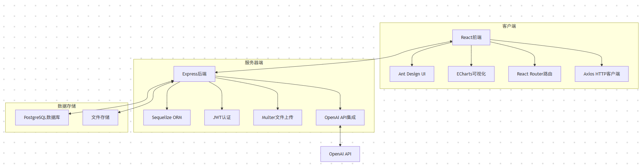

  - 数据流

1.用户认证流程 ：用户登录 → 后端验证 → 生成JWT令牌 → 前端存储令牌 → 后续请求携带令牌

2文档管理流程 ：用户上传文档 → 后端存储文件 → 数据库记录文档信息 → 前端显示文档列表

3. AI分析流程 ：用户请求分析 → 后端读取文档内容 → 调用OpenAI API → 分析结果存储 → 前端显示分析结果

4. CVE数据流程 ：后端同步CVE数据 → 存储到数据库 → 前端查询和展示

5. 论坛流程 ：用户发布帖子 → 后端存储帖子 → 前端显示帖子列表 → 用户评论和点赞
6 部署与维护
6.1 部署方式

1. Docker Compose部署（推荐）：
- 使用docker-compose.yml文件编排容器
- 包含前端、后端和PostgreSQL数据库
- 一键启动整个系统

2. 本地开发部署：
- 分别启动前端和后端服务
- 配置本地PostgreSQL数据库

6.2 维护与监控

1. 日志管理 ：系统生成详细的操作和错误日志
2. 性能监控 ：监控API响应时间和系统资源使用
3. 安全更新 ：定期更新依赖包和安全补丁
4. 数据备份 ：定期备份数据库和重要文件

7 总结

APT攻击情报分析平台是一个综合性的安全分析工具，通过整合文档管理、CVE漏洞信息、AI分析和论坛交流功能，为安全分析人员提供了一个强大的情报分析平台。系统采用现代化的技术栈，具有良好的可扩展性和安全性。

本项目的实施将有助于提高安全团队对APT攻击的分析能力，缩短威胁识别和响应时间，为组织的网络安全提供更有力的保障。

